

**МИНОБРНАУКИ РОССИИ**

**федеральное государственное бюджетное образовательное учреждение**

**высшего образования**

**«Московский государственный технологический университет «СТАНКИН»**

**(ФГБОУ ВО «МГТУ «СТАНКИН»)**

Институт цифровых интеллектуальных систем  
Кафедра компьютерных систем управления

Образовательная программа 15.03.04

«Автоматизация технологических процессов и производств»

Дисциплина «Основы системного программного обеспечения»

**Лабораторная работа №3**

Тема: «Введение в HTML, CSS и JavaScript»

Выполнили:

студенты группы

АДБ 20-06 _________ Кондратьев В.Е.

(дата) (подпись)

Принял:

к.т.н., доцент _________ Ковалев И.А.

(дата) (подпись)

**Москва 2023**

Оглавление

**Задание №1** 3

Постановка задачи 3

Решение 3

**Задание №2** 3

Постановка задачи 3

Решение 3

**Задание №3** 3

Постановка задания 3

Решение 3

**Задание №4** 3

Постановка задачи 3

Решение 3

**Индивидуальное задание на повышенную оценку** 5

Постановка задачи 5

Решение 5

# **Задание №1**

## Постановка задачи

Реализуйте одну из следующих функций:

1. Нахождение минимума двух чисел. min(a,b)

2. Нахождение максимума двух чисел. max(a,b)

3. Проверка на равенство двух чисел. equal(a,b)

Решение  
  
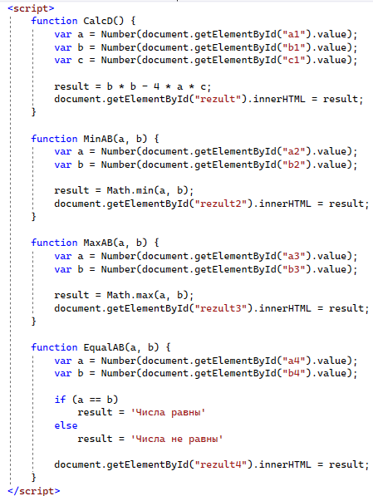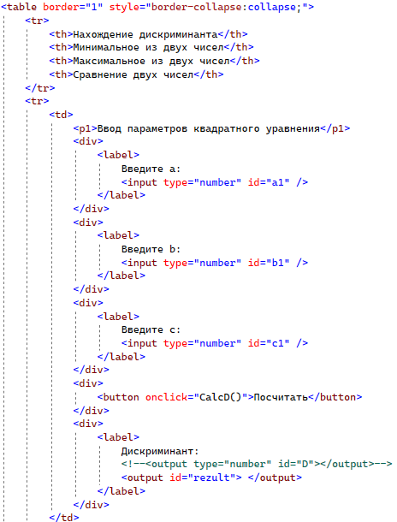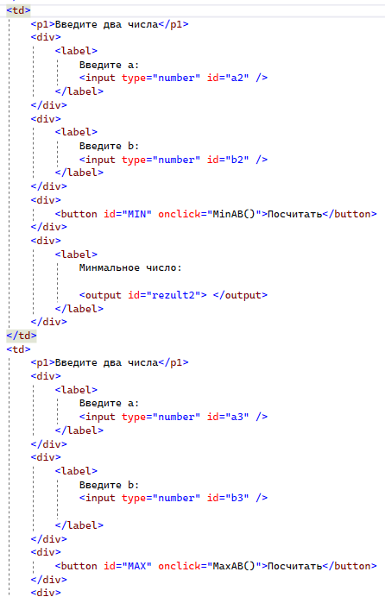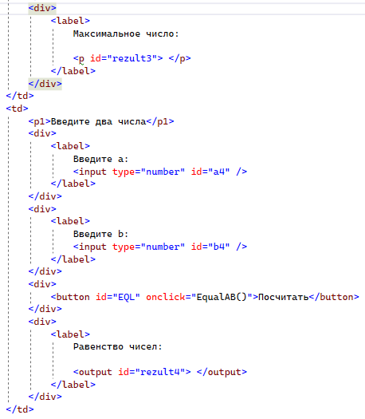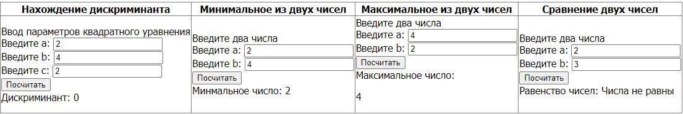

# **Задание №2**

## Постановка задачи

1. Запустить следующий скрипт  
   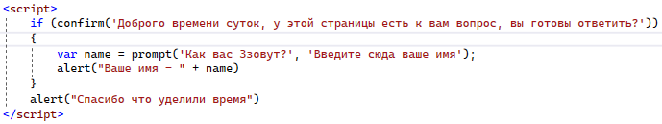
2. Объявите две переменные: admin и name. Запишите в name строку свое имя, например "Алексей". Скопируйте значение из name в admin. Выведите admin (должно вывести «Алексей»

## Решение

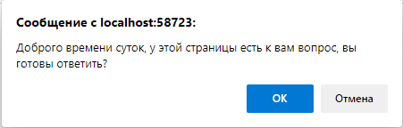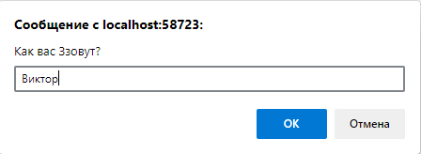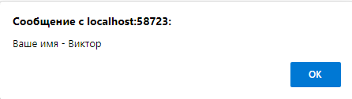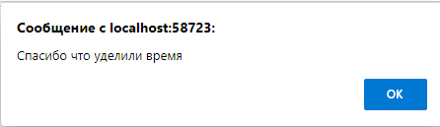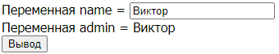

# **Задание №3**

## Постановка задания

Суть задания заключается в том, чтобы сделать страницу красивой. Для этого используйте CSS (CSS пишется в теге <style>…</style>). Откройте разметку и стили, представленные на следующей странице в браузере, и посмотрите, как это работает.  
Используйте следующий код:

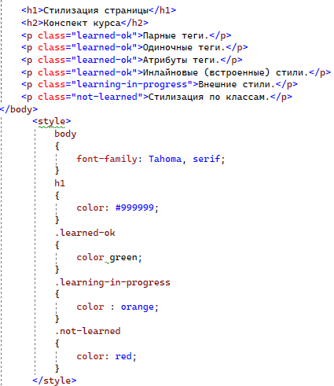

### Решение

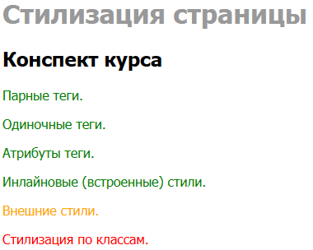

# **Задание №4**

## Постановка задачи

Добавьте CSS стили к странице из индивидуального задания 3, которые включают в себя следующие параметры:

• размеры шрифтов;

• тени;

• цвет текста;

• рамки;

• изменения цвета при наведении.

Дополните задание так, чтобы получилась страничка с вашим резюме, где будет имя, фамилия, фото (можно любую картинку). Также должно присутствовать минимум одно поле ввода и кнопка. По нажатию на кнопку из поля берется текст и изменяет текст фамилии. Можно добавить кнопку, которая меняет цвет фона на рандомный. Можете добавить и другие элементы на страницу.

## Решение

1. Добавление фотографии на экран  
     
   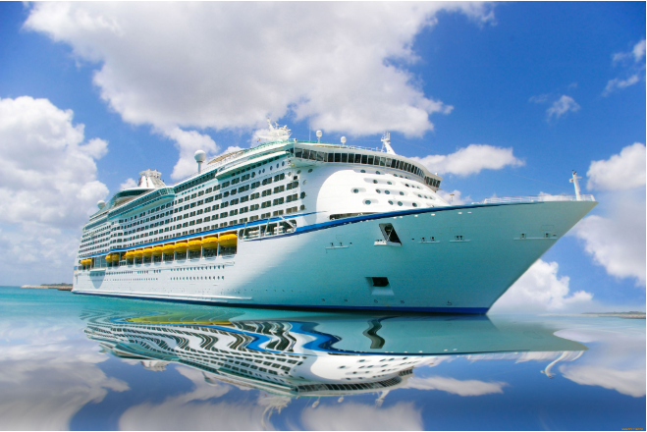
2. Добавление изменении фамилии  
   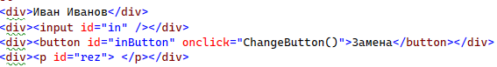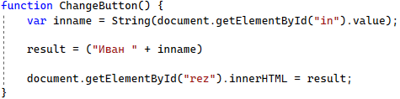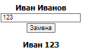
3. Кнопка изменение цвета фона на рандомный  
   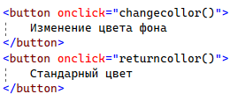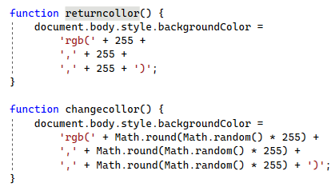
4. Анкета

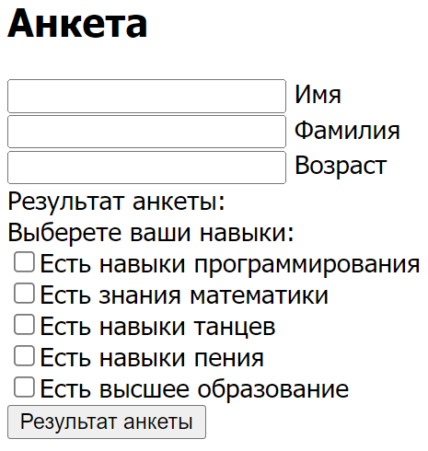

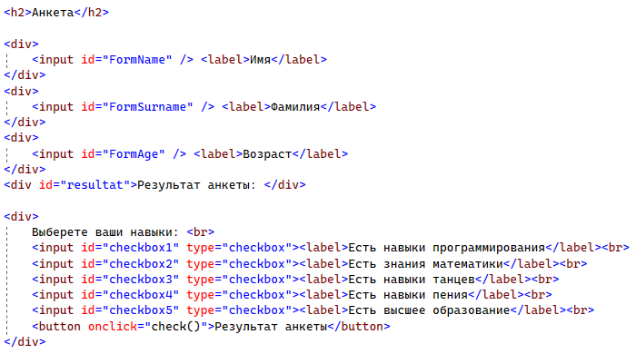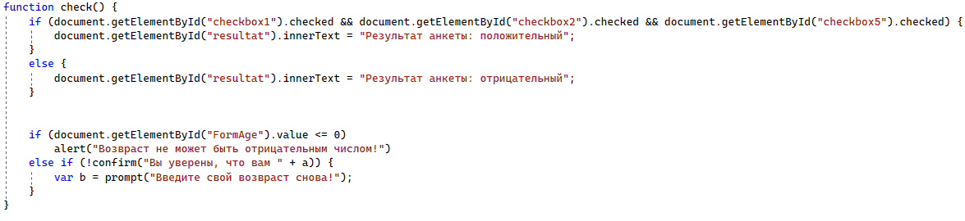

# **Индивидуальное задание на повышенную оценку**

## Постановка задачи

Сделать калькулятор, выполняющий «+, -, *, /» и имеющий окно ответа, два окна ввода, на которых отображаются два числа, которые будут «+, -, *, /» между собой, кнопку «посчитать» и клавиатуру от 0 до 9. Если посчитанное число больше 15, в поле ответа калькулятора написать «число>15» и сделать фон этого поля красным. HTML+JS.

## Решение

